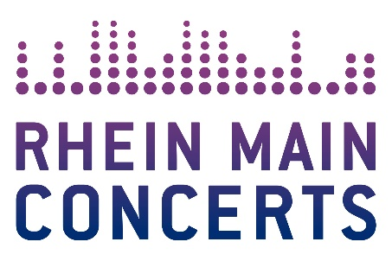

TILL BRÖNNER & Band
Aufgrund der andauernden Pandemiesituation wegen COVID-19 muss die Tournee von Till Brönner & Band bedauerlicherweise verschoben werden. Dies betrifft auch den geplanten Termin am 13.05.20 in der Alten Oper Frankfurt. Wir bitten um Geduld, an Ersatzterminen wird gearbeitet. Bereits erworbene Tickets behalten ihre Gültigkeit.Till Brönner zählt seit vielen Jahren zu den erfolgreichsten nationalen Künstlern. So trat er als einziger deutscher Musiker 2016 anlässlich des International Jazz Days bei einem All-Star-Konzert im Weißen Haus vor US-Präsident Barack Obama auf. Sein letztes Solo-Album The Good Life landete im selben Jahr aus dem Stand auf Platz 6 der deutschen Albumcharts. Mit dem Bassisten Dieter Ilg veröffentlichte er Anfang 2018 das Album Nightfall, das bis auf Platz 11 der deutschen Charts kletterte. Knapp 40.000 Fans strömten anschließend zu den Konzerten des Duos auf der dazugehörigen Tournee. Bei der diesjährigen „Better Than Christmas“-Tournee begeisterte Till Brönner gemeinsam mit seinem kongenialen Septett über 12.000 Zuschauer.
Till Brönner gilt nicht nur als bester deutscher Jazz-Musiker, sondern auch als künstlerisches Multitalent: Als Trompeter, Sänger, Komponist, Produzent und Fotograf sowie mit seiner einzigartigen Ausstrahlung und seinem unverkennbar coolen Sound fasziniert er sein Publikum auf der ganzen Welt. Er kann bis dato zwei Grammy-Nominierungen sein Eigen nennen und ist bislang der einzige Künstler, der in allen drei ECHO-Kategorien (Jazz, Pop, Klassik) gewinnen konnte

Weitere Infos unter:
www.tillbroenner.de

Till Brönner & Band

Mi 13.05.20 Frankfurt / Alte Oper

Beginn: 20.00 Uhr
Tickets (inkl. Gebühren): ab € 51,65 bis € 78,10
Präsentiert von hr2 kultur & Frankfurter Neue Presse

Örtliche Durchführung: FOH Rhein Main Concerts GmbH
Tourneeveranstalter: DEAG Classics GmbH

Weitere Informationen sowie Pressematerial unter www.rheinmainconcerts.de

Like us facebook.com/RheinMainConcerts

Follow us instagram.com/rheinmainconcerts & twitter.com/rheinmainlive

Tickets sind unter www.myticket.de sowie telefonisch unter 01806 – 777 111
(20 Ct./Anruf – Mobilfunkpreise max. 60 Ct./Anruf) und bei den bekannten Vorverkaufsstellen erhältlich.

